ВЫПРЯМИТЕЛЬ ИНВЕРТОРНОГО ТИПА
ДЛЯ АРГОННОДУГОВОЙ СВАРКИ

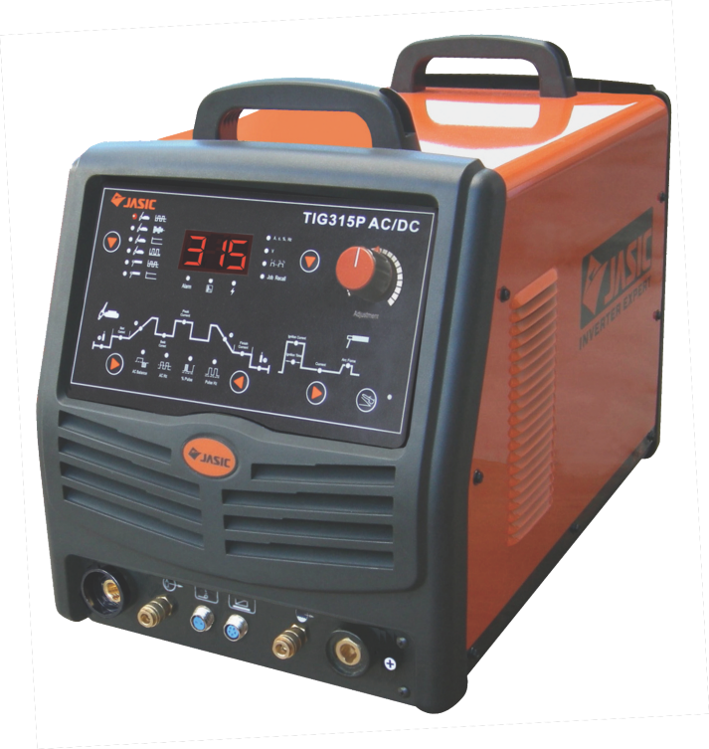
TIG-315 PACDC
(E106)
ПАСПОРТ
(ИНСТРУКЦИЯ ПО ЭКСПЛУАТАЦИИ)

ВНИМАНИЕ!
Данное руководство поставляется в комплекте с аппаратом и должно сопровождать его при продаже и эксплуатации
Перед использованием аппарата внимательно прочтите настоящую инструкцию.
Не допускайте внесение изменений или выполнение каких-либо действий, не предусмотренных данным руководством.
Производитель не несёт ответственности за травмы, ущерб, упущенную выгоду или иные убытки, полученные в результате неправильной эксплуатации аппарата или самостоятельного изменения его конструкции, а также возможные последствия незнания или некорректного соблюдения предупреждений, изложенных в руководстве..
По всем вопросам, связанным с эксплуатацией и обслуживанием аппарата, Вы можете получить консультацию у специалистов сервисной компании.
Меры предосторожности
 | Внимание!  Неправильная эксплуатация сварочного аппарата может привести к серьезным травмам! Операторы сварочных аппаратов должны быть квалифицированными.  Использование некачественных комплектующих и материалов может быть опасным!
 | Электрический удар  Опасно для жизни!!!  При работе со сварочным аппаратом существует риск поражения электрическим разрядом. Для защиты необходимо использовать сухую защитную одежду и перчатки. Запрещается работать при открытом корпусе аппарата. При ремонте и перемещении необходимо отключить аппарат от электросети.
 | Газ и дым  Газ и дым, возникающие в процессе электродуговой сварки, опасны для здоровья. Рабочая зона должна хорошо вентилироваться. При отсутствии вентиляции всегда используйте респираторы, противогазы, системы индивидуальной вентиляции.
 | Дуговое излучение  Надевайте сварочную маску, защитные очки и одежду во время выполнения сварочных работ.  Необходимо принять меры по защите людей, находящихся в зоне работ и около неё.
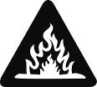 | Опасность пожара.  Сварочная искра может вызвать пожар, поэтому уберите все легковоспламеняющиеся материалы из рабочей зоны. Поблизости должен быть огнетушитель, а также человек, обученный им пользоваться.
 | Шум: может быть вредным для слуха людей.  Шум возникает во время сварки//резки; надевайте соответствующую защиту для ушей, если уровень шума высок.

1. В комплект поставки оборудования входят:
Аппарат сварочный – 1 шт.
Горелка сварочная WP-18 с жидкостным охлаждением (350A DC) – 1 шт
Зажим «массы» 400A с кабелем (35 mm²) – 1 шт
Паспорт (руководство по эксплуатации) на изделие – 1 шт.
Упаковка – 1 шт.
2. Технические характеристики оборудования

Наименование параметра | Ед. измерения | Общие параметры
Параметры электросети | В | 3-фазное 380В+15%, 50/60Гц
Потребляемая мощность | кВА | 9
Активная мощность | кВт | 8,4
Номинальные рабочие сила тока // напряжение | А // В | MMA 250/ 30  TIG 315/22.6
Продолжительность нагрузки (%) при 40ºС | % | 60 (при 315А)  100 (при 200А)
Номинальный ток предохранителя | А | 40
Напряжение холостого хода | В | 50
КПД | % | 85
Класс защиты |  | IP23
Коэффициент мощности | (cos φ) | 0,85
Класс изоляции |  | F
Вес | кг | 33
Размеры без ручки | мм | 590х375х380

Наименование параметра | Ед. измерения | Параметры MMA сварки (DC, AC)
Диапазон регулировки сварочного тока | А | DC: 10~250; AC: 20~250
Диапазон регулировки тока возбуждения дуги | А | DC: 10~300; AC: 20~300
Диапазон регулировки тока форсажа дуги | А | 0~100
Частота переменного тока | Гц | 50

Наименование параметра | Ед. измерения | Параметры TIG сварки (DC, AC)
Диапазон тока возбуждения дуги | А | DC: 10~320; AC: 20~250
Диапазон регулировки значения пикового тока | А | DC: 10~320; AC: 30~320
Диапазон регулировки значения базового тока | А | DC: 10~320; AC: 30~320
Диапазон регулировки значения тока заварки кратера | А | DC: 10~320; AC: 20~250
Диапазон частоты импульсов на постоянном токе | Гц | 0,5~200
Скважность импульсов | % | 10~90
Частота переменного тока | Гц | 20~70
Регулирование времени переключения направления тока | % | 10~60
Диапазон частоты импульсов на переменном токе | Гц | 0,5~5,0
Время нарастания тока | сек | 0~60
Время спада тока | сек | 0~60
Время продувки газом перед сваркой | сек | 0~15
Время продувки газом после сварки | сек | 0~20
Длительность точечной сварки | сек | 0,0~8,9
Способ возбуждения дуги |  | Контактный // ВЧ

3. Общее описание и основные технические параметры
TIG315PACDC(E106) – мощный, надёжный сварочный выпрямитель инверторного типа с сенсорной панелью управления, имеющий прекрасные рабочие характеристики. Аппарат предназначен для аргонодуговой сварки на постоянном токе DC TIG и на переменном токе AC TIG, точечной сварки, сварки пульсирующей дугой TIG Pulse, импульсной сварки с комбинированной формой импульса, а также для ММА сварки (ручной дуговой) и сварки порошковой проволокой FCAW.
Преимущества и особенности аппарата:
3.1 Современная система цифрового управления
В аппарате применяется новейший цифровой процессор (MUC), поэтому, все основные параметры работы задаются с помощью программ. Сварочный аппарат с системой цифрового контроля работает намного надежнее и эффективнее традиционных сварочных аппаратов.
3.2 Современная инверторная технология на базе IGBT – блоков
Инвертор способен преобразовывать напряжение сети (50Гц) в высокочастотное напряжение (100КГц), благодаря чему, значительно уменьшаются габаритные размеры и вес сварочного аппарата. Значительное уменьшение потерь металла, безусловно, увеличивает эффективность сварки и позволяет сберечь энергию. Рабочая частота аппарата, находится вне диапазона слышимости, что практически сводит на нет уровень шума.
3.3 Надежность и стабильность работы
Вообще говоря, для сварочных аппаратов с аналоговой или комбинированной (аналоговой и цифровой) системой контроля, режим сварки задается путем регулировки ряда параметров. Качество сварки различных аппаратов отличается из-за непостоянства регулируемых параметров, что относится даже к аппаратам одной марки. Вдобавок, может варьироваться, также и качество сварки одного аппарата, так как значение различных параметров может меняться в зависимости от внешних факторов, таких как температура и влажность и т.д.
Одна из отличительных особенностей цифрового контроля – это отсутствие чувствительности к изменению параметров, качество сварки остается неизменимым при изменении внешних параметров. Поэтому, сварочные аппараты с функцией цифрового контроля более надежны и стабильны в работе, чем традиционные сварочные аппараты.
3.4 Простота регулировки параметров сварки и обновления программного обеспечения
В общих чертах, для сварочных аппаратов с аналоговой или комбинированной (аналоговой и цифровой) системой контроля сварочной цепи, регулировка большинства параметров сварки происходит таким образом, что чем больше параметров необходимо корректировать, тем сложнее должна быть цепь и тем труднее это сделать. Тогда как в сварочных аппаратах с цифровой системой контроля, регулировка параметров происходит намного проще, потому что основной режим сварки задается с помощью программ. Чтобы изменить режимы или отдельные параметры сварки, нет нужды в изменении цепи, просто загрузите новые программы.
3.5 Удобная для пользователя диалоговая система
Для диалога с пользователем в аппарате применяется международная система символов, которая проста, ясна, понятна и удобна для пользователя.
3.6 Удобство выбора режима сварки
В этом аппарате пользователю дана возможность создать пять комбинаций сварочных параметров, в зависимости от техники проведения сварки, каждая из которых способна выполнять определенную задачу в области сварки, что, без сомнения, способствует технической стандартизации управления сварочными процессом.
3.7 Ручная дуговая сварка штучным электродом (MMA)
Качество ручной сварки значительно улучшилось благодаря совершенной системе контроля, позволяющей легче производить возбуждение дуги, обеспечивающей стабильную подачу сварочного тока, низкий уровень разбрызгивания металла, отсутствие залипания электрода на изделие, хорошую форму шва и адаптацию к изменению длины и сечения сварочного кабеля.
3.8 Ручная дуговая сварка неплавящимся электродом в среде защитного газа (TIG-сварка)
Усовершенствованная цифровая технология для работы на постоянном токе обеспечивает низкий уровень шума и стабильно высокое качество дуги. В то же время, продуманная система контроля предлагает пользователям возможность свободно, легко и комфортно регулировать значение сварочного тока. В аппарате доступно 20 режимов TIG-сварки, включая стандартный двух/четырехтактный режим, четыре из них – программируемы, что дает пользователям возможность легче выполнить необходимую сварку.
3.9 Различные режимы дистанционного управления
Значительно усовершенствованная функция дистанционного управления сварочной горелкой. Вдобавок, в аппарате возможен аналоговый и цифровой режимы дистанционного управления. Аналоговый режим дистанционного управления, осуществляемый с помощью педали, может удовлетворить требования традиционных пользователей. В режиме цифрового дистанционного управления (посредством блока ДУ RS-485) может осуществляться наблюдением за процессом сварки и регулировки его параметров в реальном времени на расстоянии до 100 м. Область применения нового режима дистанционного управления достаточно широка.
3.10 Роботизированная система для осуществления автоматической сварки
Аппарат оснащен системой диалога с пользователем RS-485, так что, пользователи могут заказать специальное программное обеспечение для комплектования автоматической сварочной системы дополнительным оборудованием.
3.11 Широкий диапазон напряжения сети
Сварочные работы данным аппаратом можно производить при значении напряжения сети переменного тока в пределах от 280 до 420В.

4. Описание органов управления
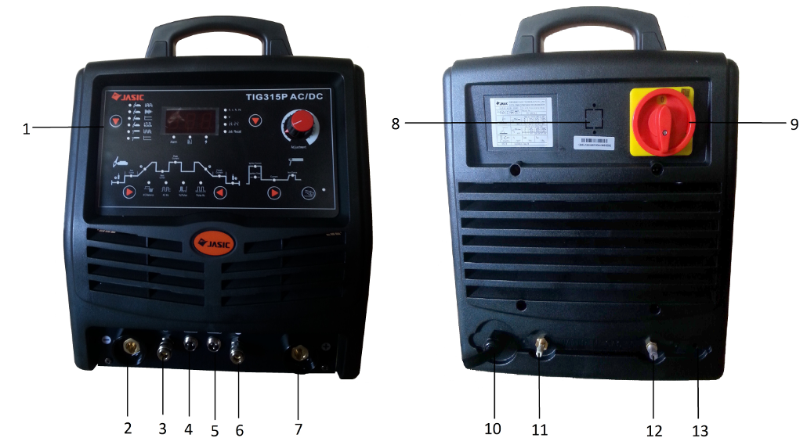
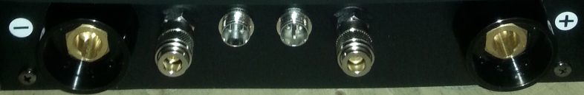
- Передняя сенсорная панель
- Гнездо подключения рабочего кабеля «-» (горелки)
- Выход подключения подачи газа
- Разъём для подключения кнопки управления горелкой (2-штырька)
- Разъём для подключения педали дистанционного управления (3 штырька)
- Выход (быстросъемный штуцер) для отвода охлаждающей жидкости от горелки (out)
- Гнездо подключения рабочего кабеля «+»
- Разъём подключения блока цифрового дистанционного управления RS-485 (устанавливается дополнительно по отдельному заказу)
- Выключатель сети
- Сетевой кабель 3 фазный
- Вход (быстросъемный штуцер) для подвода охлаждающей жидкости к горелке
- Входной штуцер подачи газа от баллона
- Присоединение заземления

4.1. Описание сенсорной панели управления аппарата
Пленочная сенсорная панель представляет собой операторский пульт для управления сварочным аппаратом. Для лучшего понимания схемы, некоторые ее части обозначены цифрами, а ниже, дается описание функций всех компонентов.

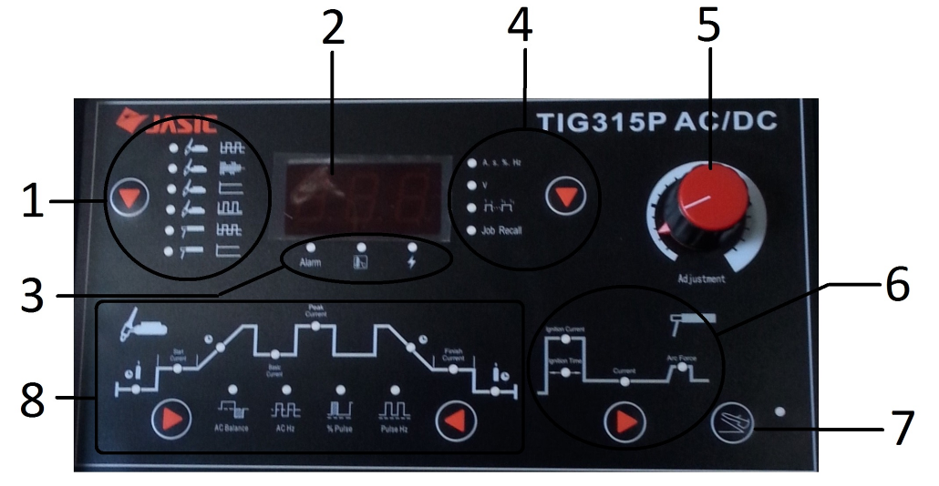
1. – Зона выбора режима сварки. Нажимая клавишу , расположенную в этой зоне, выбирайте режим сварки:
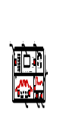 | TIG-сварка переменным током
 | импульсная TIG-сварка переменным током
 | TIG-сварка постоянным током
 | импульсная TIG-сварка постоянным током
 | ММА-сварка переменным током
 | ММА-сварка постоянным током
При выборе одного из режимов загорается соответствующий светодиод.
2. - Дисплей со значениями параметров.
2.1. Показывает значения параметров сварочного тока в процессе сварки, при этом, горят соответствующие светодиоды – А, сек, %, Гц. На холостом ходу, показывает установленные значения параметров сварочного тока, а соответствующий светодиод горит в зоне 6 или 8.
2.2. Отображает значение рабочего напряжения во время сварки и на холостом ходу; нажмите клавишу на дисплее для выбора зоны 4, и загорится соответствующий светодиод «V».
2.3. Отображает значения параметров, заданных в процессе сварки, при этом, горят соответствующие светодиоды: А, сек, %, Гц, через 10 секунд после установки снова начинает показывать рабочие значения параметров сварочного тока, хотя, если значения параметров были заданы не в процессе сварки, а соответствующие светодиоды (А, сек, %, Гц) горели, то они продолжают отображаться и после установки.
2.4. Отображает номер версии программного обеспечения сразу после включения аппарата, через 2 секунды, когда загораются соответствующие светодиоды, начинает отображать установленные значения параметров сварочного тока.
3. - Зона сигнальных светодиодов.
3.1. Сигнальные светодиоды не горят, если аппарат находится в нормальном состоянии.
3.2. В режиме защиты от перегрузки по току аппарат автоматически отключается и загорается светодиод «молния (Перегрузка по току)», на дисплее отображается код ошибки «Е0» или «Е1». Включите аппарат снова и можете продолжать сварку.
3.3. В режиме защиты от перепадов напряжения аппарат автоматически отключается, загорается светодиод «Alarm (Перепад напряжения)» и на дисплее отображается код ошибки «Е2». Сварка может быть продолжена, как только погаснет светодиод «LV/OV», когда напряжение сети придет в норму.
3.4. Светодиод «градусник (Перегрев)» загорается, если перегревается основная цепь аппарата и сварка автоматически прекращается, о чём свидетельствует код ошибки «Е3» или «Е4» на дисплее. В таком случае, нет необходимости выключать аппарат, нужно просто подождать, и когда светодиод «ОН» погаснет можно продолжить сварку.
4. - Зона выбора параметров, отображаемых на дисплее
Используется для выбора параметров, значения которых должны отображаться на дисплее. Выбор параметров осуществляется клавишей
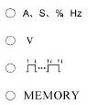 | Отображение параметров сварочного тока
 | Отображение значения напряжения
 | Отображение режима TIG сварки (20 режимов описаны в соответствующем разделе этой инструкции)
 | Отображение комбинации параметров (можно сохранить до 5 групп параметров для удобства сварщика)
5. - Рукоятка задания параметров
Используется, чтобы отрегулировать или задать параметры, соответствующие светодиодам, горящим в зонах 6 или 8, установить режим сварки “”, выбранный в зоне 4, и «группу параметров (Job Recall)» из комбинаций параметров сварки. Поверните регулятор по часовой стрелке, если хотите увеличить значение регулируемого параметра и против часовой стрелки, если хотите уменьшить его значение.
6. - Зона установки параметров ММА-сварки
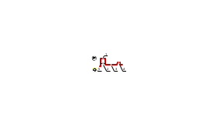 | 1 – ток возбуждения дуги
 | 2 – время возбуждения дуги
 | 3 – сварочный ток
 | 4 – скорость нарастания сварочного тока
 | 5 – клавиша переключения параметров ММА-сварки
7. - Зона выбора режима дистанционного управления (педали)
При нажатии клавиши в данной зоне, загорается светодиод и включается педаль ДУ для регулировки значения сварочного тока в режиме TIG.
8. - Зона установки параметров TIG-сварки

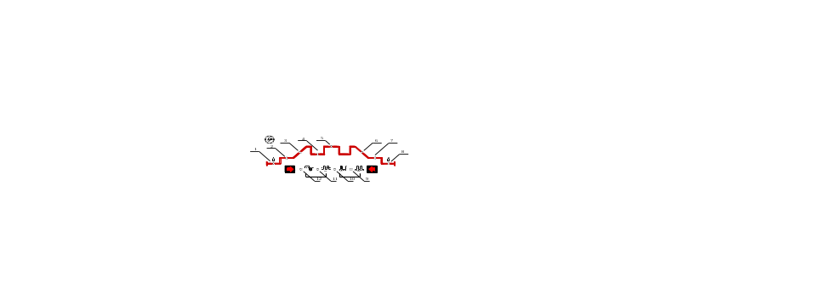
1- время продувки газом перед сваркой
2- значение начального тока
3- время нарастания тока дуги
4- базовый ток (импульс)
5- значение постоянного тока / значение максимального тока (импульса) / значение переменного тока
6- время спада тока дуги
7– ток дежурной дуги (заварка кратера)
8- время продувки газом после сварки
9- частота импульса
10- скважность импульсов
11- частота переменного тока
12- положительный / отрицательный переменный ток

4.2. Установка параметров сварки
Рекомендации | Выбор и регулировка параметров сварки
- Нажмите клавишу в зоне выбора показателей, отражаемых на дисплее, чтобы выбрать параметры, значения которых будут отображаться.
- Нажмите клавишу в зоне выбора режима сварки, чтобы выбрать нужный режим.
- Нажмите клавишу или в зоне установки параметров TIG сварки, чтобы выбрать нужные параметры (доступны только в режиме TIG-сварки).
- Нажмите клавишу в зоне установки параметров MMA сварки, чтобы выбрать нужные параметры (доступна только в режиме MMA сварки)
- Используйте регулятор для установки и корректировки значений выбранных параметров.
 | Сохранение заданных параметров
Заданные параметры автоматически сохраняются в текущей группе параметров (параметры не сохраняются в случае, если после их задания сварка не производилась, и аппарат был выключен в течение 5 секунд) При включении аппарата снова, в данной группе параметров сохраняются значения параметров, использовавшиеся в предыдущий раз. В данном аппарате нет функции сохранения параметров вручную.
 | Группа параметров (режим сварки)
Пользователям доступны 5 групп параметров для сохранения параметров сварки, все параметры MMA-сварки, TIG-сварки постоянным током и импульсной TIG-сварки могут быть сохранены в каждой группе параметров. Каждый раз, при включении аппарата, он остается в той группе параметров, которая была выбрана в предыдущий раз. Если пользователь не выбирает другую группу параметров, то аппарат будет продолжать работу со значениями параметров, заданными в данной группе. Пользователь может установить свои значения параметров для каждой группы и выбирать группу, подходящую для осуществления данного вида сварки или установить разные группы параметров для разных сварщиков и выбирать собственную группу для осуществления сварки в определенных условиях.

4.2.1. Выбор группы параметров
В режиме холостого хода нажимайте клавишу в зоне выбора параметров, отображаемых на дисплее, пока не загорится светодиод напротив группы параметров (JobRecall), тогда на дисплее отразится номер используемой группы параметров. С помощью регулятора выберите номер нужной вам группы. После выбора группы параметров нажмите клавишу для выхода из зоны выбора параметров, отображаемых на дисплее, или подождите 10 секунд, чтобы аппарат автоматически вернулся в режим отображения параметров на дисплее.

4.2.2. Ручная дуговая сварка покрытым электродом на постоянном токе (MMA-DC)
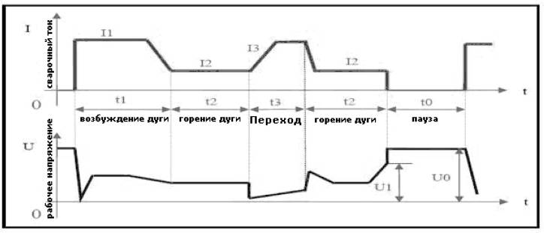
Внимание: t0 – пауза: отсутствует сварочный ток, напряжение холостого хода.
t1 – возбуждение дуги: значение сварочного тока равно значению тока возбуждения дуги (I1).
t2 – горение дуги: значение сварочного тока равно установленному (I2).
t3 – переход к короткому замыканию: значение сварочного тока равно току короткого замыкания (I3).
В данном режиме сварки (ММА DC) четыре параметра могут задаваться напрямую и один программироваться. А именно:
Ток I2 – сварочный ток, который устанавливается пользователем с учётом применяемой техники сварки или согласно таблице, приведённой ниже:
Диаметр электрода (мм) | Рекомендуемое значение сварочного тока (А) | Рекомендуемое значение рабочего напряжения (В)
1,2 | 20-40 | 20-22
1,6 | 30-60 | 21-23
2,0 | 50-90 | 22-24
2,5 | 80-120 | 23-25
3,2 | 100-140 | 24-26
4,0 | 140-180 | 26-28
4,8 | 180-220 | 27-29
6,0 | 220-255 | 28-31
Внимание: эта таблица приводится для сварки низкоуглеродистых сталей. Для работы с другими материалами предлагаем изучить соответствующие справочники.
Форсаж дуги - на графике выше – восходящий участок кривой, показывающий увеличение значения тока в момент короткого замыкания, когда за миллисекунды значение тока увеличивается в десять раз. Установленное значение тока будет увеличиваться согласно графику, после возникновения короткого замыкания (например, если установленное значение тока равно 100А, через 5 миллисекунд после возникновения короткого замыкания, значение тока будет 100+5х20=200А). Если короткое замыкание еще имеет место, а значение тока достигло разрешенного максимума – 250А, то оно не будет больше увеличиваться. Если короткое замыкание длится более 0,8 секунд, то аппарат перейдет в режим защиты от залипания электрода, и будет ждать его отсоединения от заготовки при низком значении тока. Значение тока форсажа дуги должно выбираться в соответствии с диаметром прутка, установленным значением тока и техникой сварки. Если форсаж сильный, электрод быстро плавится и уменьшается риск его залипания, но если форсаж слишком сильный, то увеличивается степень разбрызгивания металла. Если форсаж слабый, то обеспечивается низкий уровень разбрызгивания металла, хорошие очертания шва, но, временами, дуга будет слишком мягкой, или будет возникать опасность залипания электрода. Поэтому, степень форсажа дуги должна увеличиваться при сварке электродами с большим диаметром низким током. При обычной сварке, время форсажа может устанавливаться в районе 2-5 секунд.
Ток возбуждения дуги (I1) и время возбуждения дуги (t1): Ток возбуждения дуги – это сварочный ток аппарата в момент возбуждения дуги. Время возбуждения дуги – время, в течение которого подается ток возбуждения дуги. При бесконтактном возбуждении дуги этими параметрами можно пренебречь. В режиме, когда значение тока возбуждения дуги велико (обычно в 1,5-3 раза больше сварочного), время возбуждения дуги – 0,02-0,05 секунды. При низком значении тока возбуждения дуги (20-50% от значения свар очного тока), время возбуждения дуги – 0,02-0,1 секунды.
Рекомендации | Режимы возбуждения дуги при MMA сварке
Возбуждение дуги током с низким значением: Называется также, иногда «возбуждение дуги с отрывом электрода». Задайте время возбуждения дуги отличным от нуля, а значение тока возбуждения дуги (I1) меньшим, чем значение сварочного тока (I2) и на аппарате установится режим возбуждения дуги током с низким значением. Дотроньтесь до заготовки сварочным электродом, после того, как появится дуга, оторвите его и начните сварку.
Возбуждение дуги током с высоким значением: Называется также «Hot start (горячий старт)». Задайте время возбуждения дуги отличным от нуля, а значение тока возбуждения дуги (I1) не менее значения сварочного тока (I2) и на аппарате установится режим возбуждения дуги током с высоким значением. Дотроньтесь до заготовки сварочным электродом, и можно осуществлять дальнейшую сварку без отрыва электрода
Критическое напряжение (напряжение гашения дуги ),(U1): Этот параметр используется в целях задания значения напряжения угасания дуги при сварке. Специально для того, чтобы удовлетворить требования некоторых пользователей к высокочастотной импульсной сварке в аппарате предусмотрена возможность задания этого параметра. Шаг регулировки напряжения гашения дуги – 0.1В. Сварка может быть продолжена, если напряжение дуги меньше этого значения, при напряжении дуги выше этого значения сварка прекращается. Этот параметр не может быть задан также просто, как другие, алгоритм его установки приведен ниже.
Рекомендации | Программирование значения напряжения гашения дуги
Вход в режим регулировки: Нажмите клавишу выбора параметров ММА- сварки и включите аппарат, на дисплее будет мигать надпись “P-1”, которая исчезнет через 5 секунд. В этот момент загорится светодиод «Напряжение» и аппарат установится в режим регулировки напряжения гашения дуги.
Регулировка критического напряжения: После входа в режим регулировки напряжения гашения дуги, на дисплее отображается действующее значение критического напряжения. Вы можете установить нужное значение напряжения, поворачивая ручку регулятора.
Выход из режима регулировки: Выход осуществляется путем нажатия клавиши выбора параметров ММА – сварки после регулировки. В этот момент новое значение критического напряжения вступает в силу и будет автоматически сохранено.
Внимание: В обычных условиях значение критического напряжения должно бать выше 60В. Если его значение чрезмерно мало, то в процессе сварки будет иметь место частый разрыв дуги.

4.2.3. Ручная дуговая сварка покрытым электродом на переменном токе (MMA-АC)
В этом режиме регулировка всех параметров совпадает с регулировками в режиме ММА DC, за исключением того, что значение форсажа дуги зафиксировано и равняется нулю.
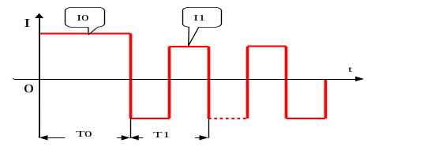 | Т0 – возбуждение дуги (0-1 сек)  Т1 – период тока ( 20 мсек), частота 50 Гц  I0 – ток возбуждения дуги (20-410A)  I1 – сварочный ток (20-410А)

4.2.4. Аргонодуговая сварка на постоянном токе (TIG-DC)
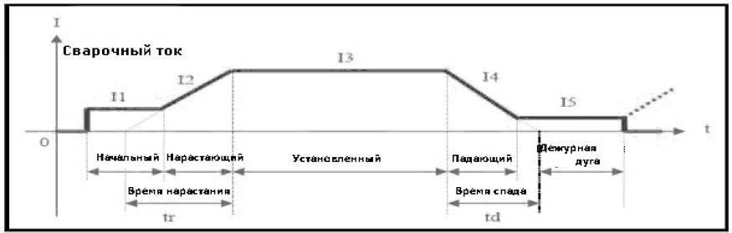
В режиме TIG – сварки постоянным током в аппарате предусмотрена возможность регулировки 8 параметров. Их описание приведено ниже.
Значение тока I3 устанавливается согласно техническим требованиям или рекомендациям, приведённым в таблице ниже
Технические рекомендации для сварки в режиме TIG на постоянном токе
Диам. электрода (мм) | Толщина нержавеющей стали (мм) | Максимальный ток (А) | Макс. объём подачи газа (л/мин)
1-2 | 1-3 | 50 | 5
1-2 | 1-3 | 50-80 | 6
2-4 | 3-6 | 80-120 | 7
2-4 | 3-6 | 121-160 | 8
2-4 | 3-6 | 161-200 | 9
2-4 | 3-6 | 201-300 | 10
Начальный ток I1: ток возбуждения дуги, появляющийся при нажатии кнопки на горелке, должен устанавливаться согласно требованиям технологического режима. Если значение начального тока достаточно велико, дуга легче возбуждается. Не устанавливайте слишком большое значение тока при работе с тонкими заготовками, чтобы не прожечь их при возбуждении дуги. В некоторых режимах работы значение тока не увеличивается, а остается на уровне начального, чтобы разогреть заготовку или осветить её.
Ток дежурной дуги (I5): В некоторых режимах работы дуга не гаснет после спада тока, а остается в виде дежурной дуги. Рабочий ток при таком состоянии дуги называется током дежурной дуги, его значение должно устанавливаться в соответствии с требованиями технологического режима.
Время подачи газа перед сваркой - время, проходящее с открытия подачи газа путем
нажатия кнопки на горелке до возбуждения дуги при её бесконтактном возбуждении. В обычных условиях, необходимо, минимум, 0,5 секунд для того, чтобы газ дошел до горелки в объеме достаточном для работы, перед возбуждением дуги. Время подачи газа перед сваркой следует увеличивать при увеличении длины газового шланга.
Время подачи газа после сварки – время, проходящее от выключения сварочного тока до перекрытия газового вентиля внутри аппарата. Слишком большой промежуток времени приводит к потерям аргона, а слишком маленький, - к недопустимому окислению раскалённого сварочного шва. Обычно это время устанавливают в пределах 5-10 секунд.
Время нарастания тока (tr) – Время, за которое значение тока увеличивается от 0 до заданного; должно устанавливаться в соответствии с требованиями технологии сварки.
Время спада тока (td) –Время, за которое значение тока снижается от установленного до 0, должно устанавливаться в соответствии с требованиями технологии.

4.2.5. Импульсная аргонодуговая сварка на постоянном токе (TIG pulse DC)
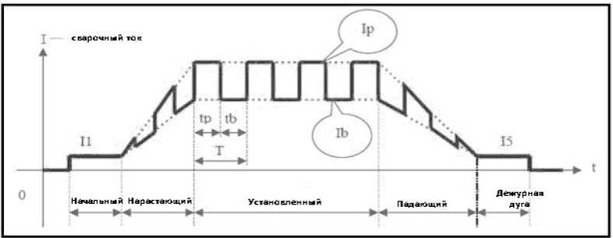
В режиме импульсной аргонодуговой сварки регулируются все те же параметры, что и при аргонодуговой сварке на постоянном токе, КРОМЕ значения тока I3, а также четыре дополнительных параметра, описанных ниже:
Ip максимальный ток импульса, Ib - базовый ток импульса, частота импульса (1/T): T=tp+tb, скважность импульсов (100%*tp/T). Все эти параметры должны устанавливаться согласно технологическим требованиям сварщика.
4.2.6. Аргонодуговая сварка на переменном токе (TIG AC)
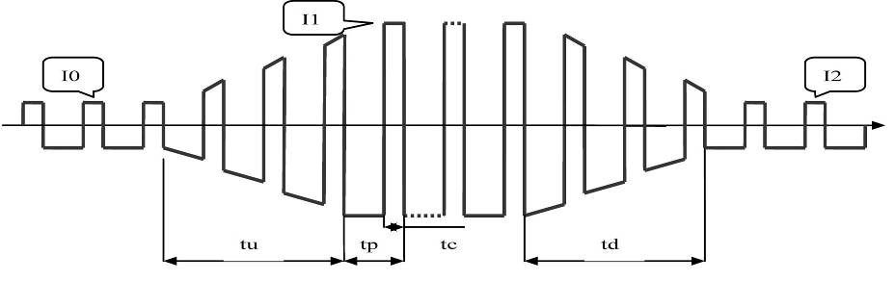
tu – время нарастания тока; td – время спада тока; tp – период пульсации переменного тока; tc – время максимального тока
В режиме аргонодуговой сварки переменным током время подачи газа перед сваркой и время подачи газа после сварки такие же, как и при аргонодуговой сварке на постоянном токе, а остальные параметры описаны ниже:
значение начального тока I0, базового тока I1 и тока дежурной дуги I2 равны среднему значению сварочного тока и устанавливаются согласно технологическим требованиям сварщика. Значение частоты импульса (1/T) устанавливается согласно технологическим требованиям. Очищающая способность (100%*tc/tp): при сварке на переменном токе электрод работает в качестве анода, и ток называется катодным. Его главная функция – разорвать оксидную плёнку на поверхности заготовки. В данном случае очищающая способность – это величина катодного тока за период. Как правило, её значение составляет 10-30%. При уменьшении этого значения дуга более сжатая, сварочная ванна глубокая и узкая; при увеличении – дуга более размытая, сварочная ванна – мелкая и широкая.
4.2.7. Импульсная аргонодуговая сварка на переменном токе (TIG pulse АC)
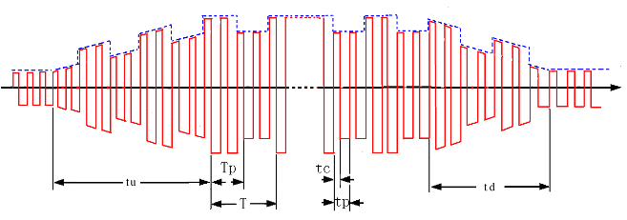
tc – время катодного тока; tp – период пульсации переменного тока; Тр – время максимального тока импульса; Т – период импульса

Сварка в данном режиме очень напоминает аргонодуговую сварку переменным током, с тем лишь исключением, что при импульсной сварке на переменном токе значение сварочного тока меняется вместе с пульсом, а максимальный ток импульса и базовый ток импульса образуются, поскольку сварочный ток контролируется низкочастотным импульсом. Установленное значение максимального тока импульса и базового тока импульса являются средними значениями максимального тока и базового тока низкочастотного импульса. Выбор и установка параметров аналогична аргонодуговой сварке на переменном токе (TIG AC). Частота и скважность пульса устанавливаются аналогично импульсной сварке на постоянном токе (TIG pulse DC). Значение частоты импульса (1/Т) несколько ниже и устанавливается в промежутке от 0,5 Гц до 5 Гц. Значение скважности (Тр/Т) устанавливается в промежутке от 10% до 90%.

4.2.8. Точечная TIG сварка
В режимах TIG сварки выберите режим 1 (см. раздел 5), таким образом аппарат может осуществлять точечную сварку. Точечная сварка может осуществляться во всех четырёх (см. подразделы 4.2.4-4.2.7 этого раздела) режимах TIG сварки. Пожалуйста, обратите внимание, что время сварки точки составляет 1/10 времени спада тока, которое надо устанавливать заранее. При изменении значения тока в вышеуказанных 4-х режимах TIG сварки предлагаем изучить графика ниже:
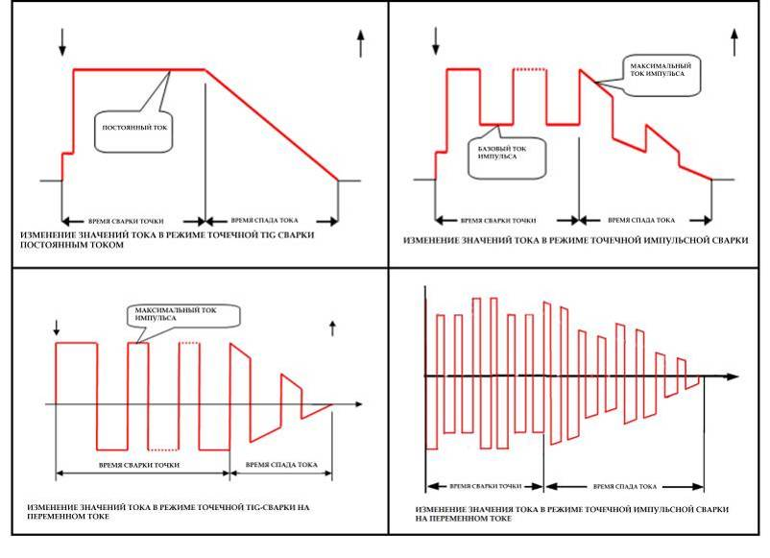
В режиме сварки на переменном токе установленное значение тока сварки точки приблизительно равняется значению сварочного тока и отличается от значения максимального тока импульса.

4.2.9. TIG-cварка с комбинированной формой импульса.
Этот аппарат позволяет запрограммировать комбинированную форму импульса для осуществления аргонодуговой сварки. Можно производить аргонодуговую импульсную сварку с комбинированной формой импульса на постоянном токе, сварку двойным импульсом, импульсную аргонодуговую сварку с импульсом разной полярности на переменном токе. Чтобы получить комбинированную форму волны постоянного импульсного тока, необходимо выбрать правильный режим TIG – сварки или перепрограммировать режим, руководствуясь инструкцией для пользователей по программированию режимов TIG – сварки (см. Приложение: Инструкция по программированию в режиме TIG-сварки).
Рассмотрим, например комбинированную форму импульса в режиме импульсной сварки постоянным током. На самом деле, это вид двух-импульсной сварки, которая может удовлетворять специфическим требованиям, предъявляемым к сварке путем наложения импульсного тока большей частоты на импульсы максимального тока сравнительно низкой частоты. Исключительно, в режиме импульсной сварки можно задать комбинированную форму волны импульсного постоянного тока (см. Режимы 18 и 19). Ниже, приведена стандартная комбинированная форма волны импульсного постоянного тока в процессе сварки (см. режим 18):.

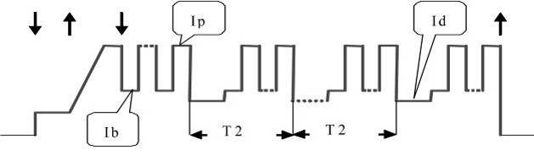
Ib и Ip – базовый ток и максимальный ток импульса (в режиме импульсной сварки); значение Id равно значению тока дежурной дуги, но этот ток не относится к дежурной дуге и может рассматриваться, как вторичный базовый ток. Время Т2 – продолжительность вторичного импульса и в нашем примере равно 200 миллисекундам. В режиме сварки 19 период вторичного импульса может быть изменён в любое время, путём изменения продолжительности спада тока.

4.3. Режимы управления TIG-сваркой.

Режимы управления TIG –сварки – особые режимы, в которых сварочный ток в процессе TIG сварки постоянным током, импульсной TIG-сварки и TIG-сварки переменным током управляется посредством различных манипуляций с кнопкой на сварочной горелке. Их введение расширило возможности применения кнопки на сварочной горелке в качестве дистанционного управления, то есть в наших аппаратах, пользователи практически получают функцию дистанционного управления без дополнительных затрат.
В аппарате существует 20 режимов управления TIG сварки, режимы от 0 по 15 не могут программироваться пользователем, а режимы с 16 по 19 являются программируемыми. Если вы хотите запрограммировать режим управления TIG-сварки, пожалуйста, изучите инструкцию по программированию режимов TIG- сварки (см. Приложение: Инструкция по программированию в режиме TIG-сварки)
Режим управления TIG-сварки должен выбираться в соответствии с техническими требованиями и профессионализмом пользователя. Все 20 режимов управления TIG сварки перечислены в таблице ниже.
Обозначение манипуляций, производимых с кнопкой на сварочной горелке
↓ | Нажмите кнопку на сварочной горелке | ↑ | Отпустите кнопку на сварочной горелке
↓↑ | Нажмите кнопку на сварочной горелке, а затем отпустите её, когда захотите | ↑↓ | Отпустите кнопку на сварочной горелке, а затем нажмите её, корда захотите
↕ | Нажмите и отпустите кнопку на сварочной горелке в течение 0,5 сек., или отпустите и нажмите её в течение 0,5 сек. | ↕↕ | Дважды нажмите кнопку на сварочной горелке в течение 0,5 сек., или дважды отпустите её в течение 0,5 сек.
При чтении таблицы с описанием режимов управления TIG-сварки, обратите внимание на следующее:
1) при высокочастотном бесконтактном возбуждении дуги и при контактном возбуждении, вне зависимости от выбранного режима сварки, после успешного возбуждения дуги сначала подаётся ток начального значения и только потом включается режим управления сваркой.
2) Выход из некоторых режимов сварки осуществляется нажатием кнопки на сварочной горелке. После выхода из режима сварки надо отпустить кнопку на сварочной горелке. Войти в другой режим сварки можно также, нажав на кнопку сварочной горелки.
3) Кривые тока для всех режимов сварки изображены исходя из условия работы в режиме аргонодуговой сварки на постоянном токе; если аппарат работает в режиме импульсной сварки, кривая тока представляет собой меандр; при работе в режиме аргонодуговой сварки на переменном токе кривая тока имеет форму импульсов разной полярности.
4) Обычно, при аргонодуговой сварке наиболее широко используются 2х-тактные и 4х-тактные режимы, которые в точности совпадают с режимами «2» и «4» данного аппарата соответственно.
5) Использование программируемых режимов достаточно сложное – будьте очень внимательны.

Режимы TIG-сварки
№ | Функционирование | Управление кнопкой сварочной горелки и стандартная кривая тока
«0» | Ручная сварка:  1) нажмите кнопку на горелке и возбудите дугу для начала подачи тока  2) отпустите кнопку на горелке и погасите дугу  Не программируемый режим | 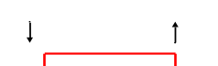
«1» | 1-шаговая точечная сварка  1) Нажмите кнопку на горелке и возбудите дугу,чтобы началась подача тока 2) Уменьшайте дугу до полного гашения после исчерпания лимита времени на сварку точки. Обратите внимание: Время сварки точки равно 1/10 времени нарастания тока  Не программируемый режим | 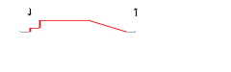
«2» | Стандартная двухтактная сварка  1) Нажмите кнопку на сварочной горелке и возбудите дугу, чтобы началось нарастание тока.  2) Отпустите кнопку на сварочной горелке и уменьшайте дугу до полного исчезновения  3) Если повторно нажать кнопку на горелке перед исчезновением дуги, она снова увеличится, далее начиная с п. 2)  Не программируемый режим | 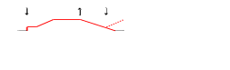
«3» | Двойная двухшаговая (четырёхтактная) сварка  1) Нажмите и отпустите кнопку на горелке и возбудите дугу, чтобы началось нарастание тока.  2) Нажмите и отпустите кнопку на горелке, чтобы дуга погасла после спада тока.  3) Если повторно нажать кнопку на горелке до полного угасания дуги, она снова загорится и тогда надо повторить п. 2) для ее гашения.  Не программируемый режим | 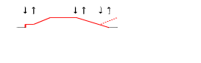
«4» | Стандартный четырёхшаговый режим  1) Нажмите кнопку на горелке, чтобы появилась дуга, начальный ток подается на дугу.  2) Отпустите кнопку на горелке, и произойдет спад тока.  3) Нажмите кнопку на горелке, начнет нарастать ток, подаваемый на дежурную дугу.  4) Отпустите кнопку на горелке, и дуга погаснет.  Не программируемый режим | 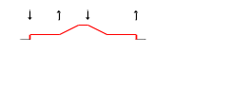
«5» | Четырёхтактая четырёхшаговая сварка  1) Нажмите и отпустите кнопку на сварочной горелке, возбудите дугу, подается начальный ток.  2) Нажмите и отпустите кнопку на сварочной горелке, и начнется нарастание тока.  3) Нажмите и отпустите кнопку на сварочной горелке, и начнется спад тока, до значения, установленного для дежурной дуги.  4) Нажмите кнопку на сварочной горелке и дуга погаснет.  Не программируемый режим | 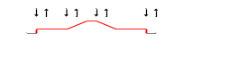
«6» | Циклический двухтактный режим работы без задания начального значения тока:  1) Нажмите кнопку на сварочной горелке и возбудите дугу, ток будет плавно увеличиваться.  2) Отпустите кнопку на сварочной горелке - ток будет постепенно уменьшаться, до значения, установленного для дежурной дуги.  3) Нажмите кнопку на сварочной горелке, ток постепенно увеличится, далее, начиная с п.2).  4) Если нажать кнопку на сварочной горелке и сразу же отпустить ее, дуга погаснет.  Не программируемый режим | 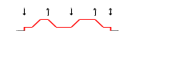
«7» | Циклический двухтактный режим работы с заданием начального значения тока:  1) Нажмите кнопку на сварочной горелке и возбудите дугу, на нее начнет подаваться начальный ток.  2) Отпустите кнопку на сварочной горелке, и ток начнет нарастать.  3) Нажмите кнопку на сварочной горелке и ток будет постепенно уменьшаться, до значения, установленного для дежурной дуги, далее, начиная с п. 2)  4) Если отпустить кнопку горелки и сразу нажать её снова, дуга погаснет.  Не программируемый режим | 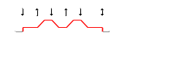
«8» | Режим внутренней установки времени:  1) Нажмите кнопку на сварочной горелке и возбудите дугу, сварочный ток начнет нарастать.  2) Если отпустить кнопку на сварочной горелке в течение 1 секунды, то дуга погаснет, если отпустить более чем через секунду, переход к п. 3).  3) Нажмите и отпустите кнопку сварочной горелки, дуга погаснет после постепенного спада тока.  4) Если снова нажать кнопку на сварочной горелке перед угасанием дуги, ток будет нарастать, далее, начиная с п.3).  Не программируемый режим | 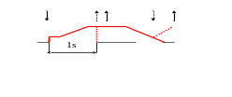
«9» | Режим внешней установки времени:  1) Нажмите кнопку на сварочной горелке и возбудите дугу, сварочный ток начнет увеличиваться.  2) Если отпустить кнопку сварочной горелки в течение одной секунды, то можно переходить к п.3); если отпустить кнопку на сварочной горелке позже, чем через секунду, то дуга погаснет  3) Нажмите кнопку на сварочной горелке и дуга постепенно погаснет.  Не программируемый режим | 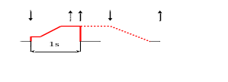
«10» | Циклический четырёхтактый режим работы без задания значения начального тока:  1) Нажмите и отпустите кнопку на горелке, возбудите дугу и ток начнет нарастать.  2) Нажмите и сразу же отпустите кнопку на горелке, ток будет постепенно уменьшаться, до значения, установленного для дежурной дуги.  3) Нажмите и сразу же отпустите кнопку на горелке, ток будет нарастать, далее - переход к п.2).  4) Если дважды нажать кнопку на горелке в течение 0,5 секунд, то дуга постепенно погаснет.  Не программируемый режим | 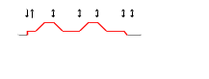
«11» | Циклический четырёхтактый режим работы с заданием значения начального тока:  1) Нажмите и отпустите кнопку на сварочной горелке и возбудите дугу, на нее подается сварочный ток заданного значения.  2) Нажмите и сразу же отпустите кнопку на сварочной горелке, ток начнет нарастать.  3) Нажмите и сразу же отпустите кнопку на сварочной горелке, ток будет постепенно уменьшаться, до значения, установленного для дежурной дуги, далее -переход к п.2).  4) Если дважды нажать кнопку на сварочной горелке в течение 0,5 секунд, значение тока будет плавно уменшаться до исчезновения дуги.  Не программируемый режим | 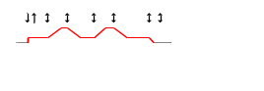
«12» | Двухтактный трёхшаговый режим:  1) Нажмите кнопку на сварочной горелке и возбудите дугу, ток начнет нарастать  2) Отпустите кнопку на сварочной горелке, и ток упадет до значения, установленного для поддержания дежурной дуги.  3) Нажмите кнопку на сварочной горелке и дуга погаснет.  Не программируемый режим | 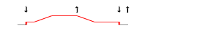
«13» | Четырехтактный трёхшаговый режим:  1) Нажмите и сразу же отпустите кнопку на сварочной горелке, возбудите дугу, начнется нарастание тока.  2) Нажмите и сразу же отпустите кнопку на сварочной горелке, и ток будет падать до значения, установленного для поддержания дежурной дуги.  3) Нажмите кнопку на сварочной горелке, и дуга погаснет.  Не программируемый режим | 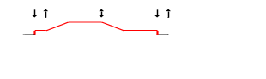
«14» | Режим управления формой волны с заданием начального значения тока в реальном времени (смещение вверх –вниз):  1) Нажмите кнопку на сварочной горелке и возбудите дугу, на нее подается начальный ток.  2) Отпустите кнопку на сварочной горелке, начнется нарастание тока.  3) Нажмите кнопку на сварочной горелке, и нарастание тока прекратится.  4) Отпустите кнопку на сварочной горелке, чтобы начал ся спад тока.  5) Нажмите кнопку на сварочной горелке, чтобы остановить спад тока, далее, начиная с п.2).  6) Если не нажать кнопку на газовой горелке после начала спада тока, он будет продолжаться до исчезновения дуги.  Не программируемый режим | 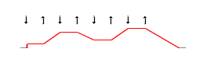
«15» | Режим управления формой волны без задания начального значения тока в реальном времени (смещение вверх-вниз):  1) Нажмите кнопку на горелке, возбудите дугу, и начнется нарастание тока.  2) Отпустите кнопку на горелке, чтобы остановить нарастание тока.  3) Нажмите кнопку на горелке, чтобы начал ся спад тока.  4) Отпустите кнопку на горелке, чтобы остановить спад тока.  5) Нажмите кнопку на горелке, чтобы началось нарастание тока, далее, начиная с п.2).  6) Если не нажимать кнопку на горелке после того, как начнется спад тока, он будет продолжаться до исчезновения дуги.  Не программируемый режим | 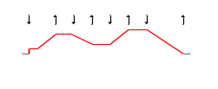
«16» | Двухтактная импульсная сварка  1) Нажмите кнопку на сварочной горелке и возбудите дугу,  на нее будет подаваться ток заданного значения.  2) Отпустите кнопку на горелке, дуга уменьшится до состояния дежурной.  3) Нажмите кнопку на горелке, на дугу будет подаваться ток заданного значения, далее, начиная с п.2).  4) Если нажать и сразу же отпустить кнопку на горелке или отпустить и сразу же снова нажать дуга погаснет.  Программируется: Вы можете задать значения свар очного тока (максимального тока) и тока дежурной дуги (базового тока) | 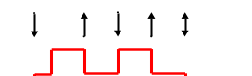
«17» | Четырехтактная импульсная сварка:  1) Нажмите и отпустите кнопку на горелке, возбудите дугу, на нее будет подаваться ток заданного значения.  2) Нажмите и сразу же отпустите кнопку на горелке, что бы дуга перешла в состояние дежурной.  3) Нажмите и сразу же отпустите кнопку на горелке, ток увеличится до заданного значения, далее, начиная с п.2).  4) Если дважды нажать на кнопку горелки в течение 0.5 секунд начнется спад тока, до исчезновения дуги.  Программируется: Вы можете задать значения свар очного тока (максимального тока), тока дежурной дуги (базового тока). | 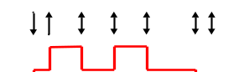
«18» | Импульсная сварка с фиксированной частотой (5 Гц) и фиксированной скважностью (50%):  1) Нажмите кнопку на горелке и возбудите дугу, начнется подача начального тока на дугу.  2) Отпустите кнопку на горелке, чтобы началось нарастание тока.  3) Нажмите кнопку на горелке, чтобы дуга перешла в состояние дежурной, и включился таймер.  4) Если время истекло, нажмите на клавишу  5) Отпустите кнопку на горелке и дуга погаснет.  Программируется: Вы можете задать значения свар очного тока (максимального тока), тока дежурной дуги (базового тока). | 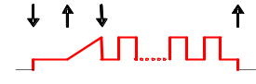
«19» | Импульсная сварка с нефиксированной частотой (цикл 1/5 длительности спада тока) и фиксированной скважностью  То же самое, что и в режиме «18» | То же самое, что и в режиме «18»
5. Порядок работы
Пожалуйста, ещё раз внимательно изучите раздел «Меры предосторожности» перед началом работы.
Организация рабочего места:
a) Сварка должна проводиться в относительно сухих помещениях с относительной влажностью воздуха не более 80%.
b) Температура окружающей среды должна находиться в диапазоне от -10°C до +40°C.
c) Не проводите сварку на открытом воздухе, в местах не защищенных от попадания солнечных лучей идождя. Ни в коем случае не допускайте попадания дождевых капель или влаги в аппарат.
d) Не производите сварку в запыленных помещениях или при наличии поблизости едких химических
газов.
e) Не производите сварку в среде защитных газов на сквозняке.
f) Поддерживайте хорошую вентиляцию. При работе этого сварочного аппарата, предназначенного для промышленного использования, значение сварочного тока настолько велико, что естественная вентиляция не способна охладить его в достаточной степени, тогда как встроенный вентилятор обеспечивает стабильную работу аппарата, осуществляя его эффективное охлаждение. Сварщик должен следить за тем, чтобы решетки вентилятора всегда были открыты. В радиусе, как минимум 30 см. вокруг аппарата, не должно находиться никаких посторонних предметов. Хорошая вентиляция – условие критической важности для обеспечения нормальной работы аппарата и увеличения срока его службы.
5.1. Подсоединение к сети.
 | Действия по подсоединению электричества должны производиться после установки выключателя сети на блоке выключателя в положение «выкл.»
Параметры электросети для описываемого сварочного аппарата – 380В, 3 фазы, 50/60 Гц, и распределительная сеть должна соответствовать требованиям, предъявляемым к питанию данного аппарата (площадь поперечного сечения кабеля должна быть более 4 мм2 , а мощность предохранителя должна быть более 40А). Подсоедините сетевой кабель (четырехжильный, не входящий в комплект поставки) к соответствующему выходу на аппарате и блоку выключателя.
В сетевом кабеле 3 жилы, в одноцветной оплетке являются токопроводящими, а 4-я жила, в желто-зеленой оплетке – заземляющая. Допускается варьировать длину используемых кабелей в соответствии с техническими требованиями, но площадь сечения любого кабеля должна быть
более 4 мм2 .
5.1.1. Подсоединение сетевого кабеля к сварочному аппарату.
Откройте блок выключателя на задней панели аппарата с помощью отвертки; подсоедините три одноцветных (токопроводящих) провода четырехжильного кабеля к соответствующим трем разъемам; вытащите желто-зеленый провод и подсоедините его к заземляющему болту “”. Проверьте надежность всех соединений. Наконец, зафиксируйте кабель с помощью специальной скобы. Убедитесь в том, что выключатель сети апарата находится в положении «выкл.» перед подсоединением сетевого кабеля к блоку выключателя.
5.1.2. Подсоединение блока выключателя
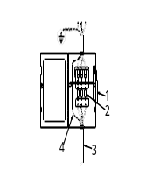 | 1. Выключатель сети на блоке выключателя  2. Предохранитель на 40А и более  3. Сетевой кабель сварочного аппарата.  4. Желто-зеленый заземляющий провод (заземляется на болт)  Проводите подсоединение в соответствии с приведенням рисунком или другим корректным методом. Убедитесь в том, что питание аппарата отключено перед осуществлением подсоединения.  Обратите внимание – любые действия при включенном электричестве запрещены!!!  ● Подсоединение должно осуществляться дипломированным электриком.  ● Не подсоединяйте два сварочных аппарата к одному блоку выключателя.  ● Не обязательно заземлять 4й провод сетевого кабеля, если заземлен корпус аппарата
5.2. Работа в режиме ручной дуговой сварки покрытым электродом
5.2.1. Подсоединение выходных кабелей
Обратите внимание на полярность подключения в режиме MMA сварки. Возможны два варианта подключения сварочных кабелей. В режиме «Обратной полярности» электрододержатель подключается к гнезду “+”, а кабель от свариваемого изделия на гнездо “–“. В режиме «Прямой полярности» электрододержатель подключается к гнезду “-“, а изделие соответственно к гнезду “+”. Обычно используются режим MMA обратной полярности. При выборе полярности руководствуйтесь указаниями «изготовителя» на упаковке используемых электродов. Обычно, постоянный ток прямой полярности используется для сварки электродами с основным (щелочным) покрытием; для сварки электродами с кислотным покрытием нет никаких специальных рекомендаций.
Подсоедините байонетный разъём кабеля электрододержателя в панельный разъём “+” и зафиксируйте его. В случаях неправильной эксплуатации возможны повреждения кабельного и панельного разъёмов в случае их чрезмерного нагрева. Кабельный и панельный разъёмы должны быть надежно соединены.
Подсоедините байонетный разъём обратного кабеля в панельный разъём “-” и зафиксируйте.
На рисунке ниже изображено подсоединение тока обратной полярности
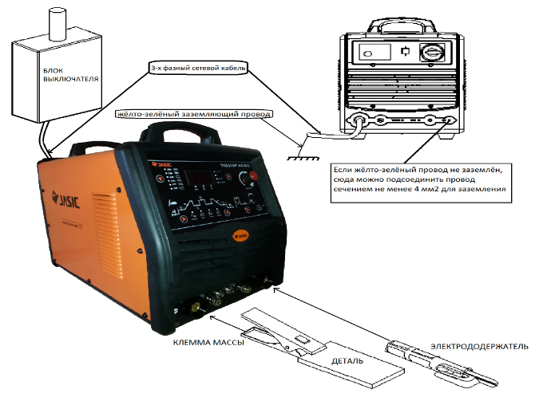
5.2.2. Работа в режиме ММА (сварка покрытым электродом) на постоянном токе
После подсоединения всех кабелей и проводов аппарата как указано на рисунке выше (для обратнойполярности), прикрепите зажим обратного кабеля на заготовку и вставьте выбранный сварочный электрод в электрододержатель. После этого, проверьте правильность подсоединения всех элементов и установите выключатель сети в положение «вкл.» для включения аппарата. Если аппарат не находится в режиме DC ММА - сварки постоянным током, то нажимайте клавишу в зоне выбора режимов сварки на передней панели аппарата чтобы выбрать режим DC ММА – сварки, обозначаемый значком “”. После установки всех параметров, описанных в разделе «Установка параметров», можно приступать к ММА – сварке. Во время сварки на дисплее отражается значение сварочного тока, но может также отражаться и рабочее напряжение на дуге, если вы выберете соответствующий параметр нажатием клавиши в зоне выбора показателей, отображаемых на дисплее.
5.2.3. Работа в режиме ММА (сварка покрытым электродом) на переменном токе
Единственное толичие при работе в этом режиме состоит в том, что в зоне выбора режимов сварки на передней панели аппарата надо установить режим AC ММА – сварки, обозначаемый значком “”.
5.3. Работа в режиме аргоннодуговой сварки

5.3.1. Подсоединение выходных кабелей
Подсоедините байонетный разъём обратного кабеля в панельный разъём “+” на передней панели аппарата и зафиксируйте, вращая по часовой стрелке.
Вставьте байонетный разъём силового кабеля горелки в разъём “-” обозначенный и зафиксируйте, вращая по часовой стрелке. Вставьте кабель управления горелки в соответствующий разъём на передней панели аппарата и зафиксируйте, вращая по часовой стрелке до упора. Подсоедините газовый шланг горелки к выходу «газ» на передней панели аппарата и закрутите его до упора по часовой стрелке.
Выберите подходящий газовый шланг правильной длины и подсоедините один конец к штуцеру «газ» на задней панели аппарата, а другой к выходу на редукторе баллона с газом. Все соединения должны быть плотными, во избежание утечки газа.

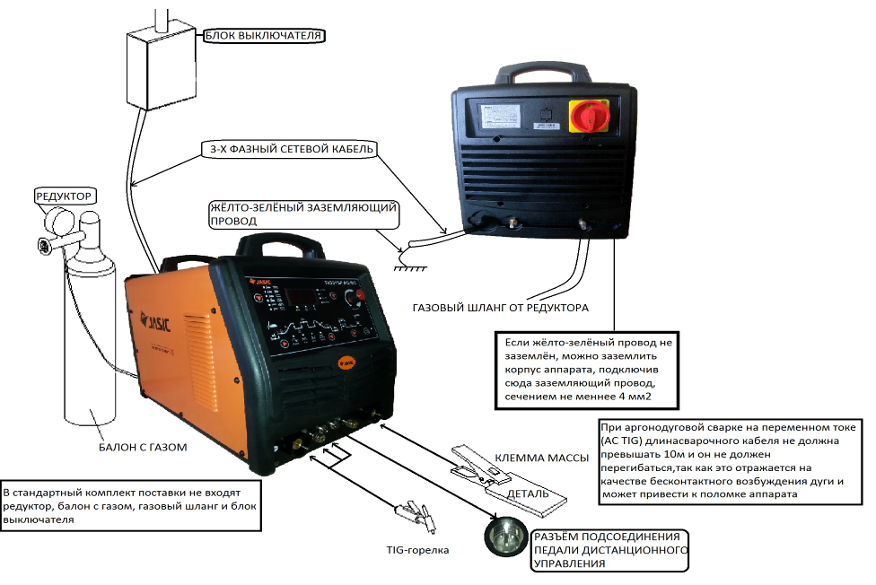
На рисунке выше изображено подсоединение тока обратной полярности для аргонодуговой сварки на постоянном токе (DC TIG) и импульсной сварки (pulsed TIG). При использовании тока прямой полярности, силовой кабель горелки и обратный кабель меняются местами. Сварка током прямой полярности используется только при работе со специфическими материалами. При аргонодуговой сварке на переменном токе, подсоединяйте кабеля, как указанно на рисунке выше.
5.3.2. Работа в режиме TIG (аргонодуговой сварки)
После того, как вы убедитесь, что все элементы подсоединены правильно, установите выключатель сети в положение «вкл.», чтобы включить аппарат. На ваше усмотрение выберите вид TIG-сварки: TIG-сварка переменным током, импульсная TIG-сварка на переменном токе, TIG-сварка постоянным током, импульсная TIG-сварка на постоянном токе, нажав клавишу в зоне выбора режима сварки на передней панели аппарата, или установите режим сварки в зоне выбора параметров “”, например точечной TIG-сварки или импульсной сварки с комбинированной формой импульса. Откройте вентиль газового баллона, отрегулируйте объем подачи газа, выберите необходимый режим охлаждения, установите все параметры, руководствуясь соответствующим разделом по установке параметров настоящего руководства, при выборе их значений, и можно приступать к TIG – сварке. Нажмите кнопку на сварочной горелке, чтобы возбудить дугу и начать сварку. В процессе сварки на дисплее будет отображаться значение сварочного тока, возможно отображение значения рабочего напряжения на дуге, если вы выберете этот параметр нажатием клавиши в зоне выбора параметров, отображаемых на дисплее.

5.3. Педаль дистанционного управления
Обычно, педаль дистанционного управления используется в режиме TIG- сварки:
● Подсоедините специальный кабель педали дистанционного управления к соответствующему разъему на передней панели аппарата.
● Нажмите клавишу выбора педали дистанционного управления на передней панели аппарата, чтобы зажегся соответствующий светодиод.
● Начинайте сварку после установки необходимых значений параметров.
● Если педаль дистанционного управления включена в режиме TIG – сварки - 0, то, она не работает для установки значения тока.
● Нажмите на педаль дистанционного управления, чтобы осуществить бесконтактное возбуждение дуги. После успешного возбуждения дуги, значение сварочного тока будет регулироваться педалью дистанционного управления, а максимальное значение тока задается заранее.
Внимание: Педаль дистанционного управления не входит в комплект поставки. В случае необходимости, заказывайте ее до совершения покупки.

5.4. Цифровое дистанционное управление
Благодаря цифровому дистанционному управлению в аппарате предусмотрена возможность двухсторонней связи (на расстоянии 100 м и более). Также, на цифровом дистанционном управлении может отображаться динамическая информация со сварочного аппарата, такая как текущее значение сварочного тока, рабочего напряжения, обозначения состояния и т.д., необходимая для корректировки основных параметров сварки. Установка цифрового дистанционного управления очень проста. Все что Вам нужно, это просто соединить кабель связи с выходом для подсоединения RS-485 на задней панели аппарата. После этого, сварочные параметры контролируются как дистанционным управлением, так и панелью аппарата, независимо друг от друга, и дают равные возможности их регулировки. При использовании цифрового дистанционного управления, пожалуйста, изучите инструкцию по его эксплуатации.
Внимание: Дистанционное управление не входит в комплект поставки. При необходимости, заказывайте его до совершения покупки.

5.5. Режим автоматической сварки.
Подсоедините компьютер с диалоговым интерфейсом RS-485 к аппарату, установите необходимое программное обеспечение и можно проводить автоматическую сварку под контролем компьютера. За дополнительную плату возможна поставка данного аппарата с протоколом связи, но программное обеспечение для автоматической сварки не входит в комплект поставки.

6. Техническое обслуживание.
● Не подвергайте аппарат длительному воздействию солнечных лучей.
● Не оставляйте аппарат под дождем и не используйте его в местах с повышенным уровнем влажности.
● Периодически проверяйте соединения внутри аппарата (особенно, разъемы). Подтягивайте неплотные соединения. При окислении контактов, очистите их с помощью наждачной бумаги или надфилей, и подсоедините снова.
● Не подносите руки, волосы и инструменты к движущимся частям аппарата, таким как вентилятор, во избежание травм и поломок аппарата.
● Периодически удаляйте загрязнения с помощью сухого и чистого сжатого воздуха. Если рабочее место сильное задымлено и загрязнено, то аппарат необходимо очищать ежедневно. Давление сжатого воздуха должно быть подобрано таким образом, чтобы не повредить мелкие части внутри аппарата.
● Капли дождя, воды и пара не должны попадать внутрь аппарата. Если это все-таки произошло, вытрите их насухо и проверьте изоляцию с помощью мегомметра (включая изоляцию самих соединений и соединений кабелей с корпусом). Сварка может производиться только в случае, если никаких неполадок не найдено.
● Периодически проверяйте обмотку всех кабелей. При обнаружении любых повреждений заизолируйте это место или замените кабель
● Периодически проверяйте газовый шланг на наличие трещин. При их обнаружении замените шланг.
● Храните аппарат в заводской упаковке, если вы не используете его в течение длительного периода времени. Хранить аппарат в сухом помещении при температуре воздуха от -10°С до +40°С и относительной влажности до 80%. Во время хранения аппарат должен быть отключен от электросети
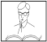 | При возникновении любых трудностей в процессе сборки или эксплуатации данного аппарата, пожалуйста, обратитесь к соответствующему разделу настоящего руководства. Если после прочтения у вас остаются вопросы или вы не можете решить возникшую проблему, действуя в соответствии с ним, просим обратиться к специалистам нашей компании.
 | Взрыв деталей аппарата может быть причиной травм:  ● Когда сварочный инвертор подключен к электричеству, неисправные детали когут взорваться или привести к взрыву других компонентов аппарата.  ● Одевайте прозрачную защитную маску и одежду с длинными рукавами, при осуществлении технического обслуживания сварочного инвертора.
 | Статическое электричество может повредить электронную плату  ● Пожалуйста, надевайте хорошо заземленный антистатический браслет, при работе с электронными платами и их компонентами.  ● Осуществляйте хранение, перемещение и транспортировку электронных плат в специальных антистатических мешках или коробках.
 | Поражение электрическим током может произойти при тестировании апарата  ● Отключайте аппарат от сети перед проведением его тестирования  ● Проводите тестирование с помощью инструментов, имеющих автоматически фиксируемый зажим на одном из концов провода.  ● Ознакомьтесь с описанием оборудования для тестируемого.

7. Диагностика неисправностей.
 | Внимание! Для осуществления действий, описанных далее, требуется обладать профессиональными знаниями в области электрики, а также знанием техники безопасности. К работе допускаються только лица, имеющие действующие сертификаты, подтверждающие их знания и квалификацию. Перед вскрытием сварочного аппарата убедитесь в том, что сетевой кабель отключен от сети.
 | Поражение электрическим током может быть причиной серьезной травмы и, даже, смерти
При явлениях, описанных ниже, возможно, придется заменить расходные материалы, которыми Вы пользуетесь, изменить организацию рабочего места или сменить электросеть. Постарайтесь следовать рекомендациям, чтобы избежать таких явлений в дальнейшем.
Часто возникающие неисправности
 | Описание неисправности | Возможные причины | Методы устранения
Вентилятор не работает или вращается с неправильной скоростью |  | а. Неплотное подсоединение 3-х фазного сетевого кабеля к розетке электросети.  б. Отсутствует фаза  в. Слишком низкий уровень селевого напряжения. | а. Плотно подсоедините сетевой кабель.  б. Исправьте фазу.  в. Аппарат может придти в рабочее состояние после восстановления уровня селевого напряжения.
ММА | Трудно возбудить дугу | Значение тока возбуждения дуги слишком мало либо недостаточное время возбуждения дуги. | Увеличьте значение тока возбуждения дуги или время её возбуждения.
ММА | Слишком сильная дуга и слишком глубокая сварочная ванна | Значение тока возбуждения дуги слишком велико, либо слишком долгое время возбуждения дуги. | Уменьшите значение тока возбуждения дуги или время её возбуждения.
ММА | Нестабильное горение дуги | Нет фазы в сети или неплотно подсоединён сетевой кабель | Плотно подсоедините сетевой кабель, исправьте подключение фазы.
ММА | Залипание электрода | Слишком малое значение тока форсажа дуги | Увеличьте значение тока форсажа дуги.
ММА | Сильный нагрев электрододержателя | Значение номинального тока электродержателя недостаточно для работы на данном токе. | Замените элетрододержатель на изделие с большим номинальным значением тока.
ММА | Дуга легко гаснет | Слишком низкое значение критического напряжения | Увеличьте значение критического напряжения.
TIG | При нажатии кнопки горелки ток не подаётся | Выход из некоторых режимов TIG – сварки осуществляется путем нажатия кнопки на сварочной горелке | Отпустите кнопку на горелке и попробуйте снова
TIG | При нажатии кнопки горелки ток не подаётся | Где-то в сварочной цепи нарушен контакт | Проверьте сварочную цепь и при необходимости подсоедините элементы снова.
TIG | Нет разряда и дуга не возбуждается при нажатии кнопки на сварочной горелке при высокочастотном возбуждении дуги | Силовой кабель горелки неплотно закреплён в разъёме | Плотно закрепите кабель горелки в разъёме на панели аппарата
TIG |  | Расстояние между контактами осциллятора слишком велико | Установите расстояние между контактами в осцилляторе около 0,8 мм
TIG | Вольфрамовый электрод слишком быстро сгорает в процессе сварки | Перепутана полярность | Измените полярность, поменяв местами силовой кабель горелки и обратный кабель
TIG |  | В режиме сварки на переменном токе слишком высокое значение очищающей способности | Уменьшите значение очищающей способности
TIG | Чёрные пятна на сварочном шве | Сварочная ванна не достаточно защищена и окисляется | Убедитесь в том, что газовый вентиль открыт, а газ в валлоне находится под достаточно большим давлением. Обычно, баллоны, давление в которых менее 0,5 МПа подлежат заправке
TIG | Чёрные пятна на сварочном шве | Сварочная ванна не достаточно защищена и окисляется | Проверьте подачу газа. Вы можете выбирать объем подачи газа в зависимости вот значения сварочного тока. Однако, если значение тока мало, рекомендуемый объем подачи газа – не менее 5л/мин., потому что при меньшем объеме есть риск того, что место сварки не будет полностью покрыто защитным газом.
TIG | Чёрные пятна на сварочном шве | Сварочная ванна не достаточно защищена и окисляется | Проверьте систему подачи газа на наличие загрязнений, а также чистоту газа.
TIG | Чёрные пятна на сварочном шве | Сварочная ванна не достаточно защищена и окисляется | Убедитесь в отсутствии сквозняков.
TIG | Дуга трудно возбуждается и легко гаснет | Некачественный или окисленный вольфрамовый электрод | Используйте качественный электрод
TIG | Дуга трудно возбуждается и легко гаснет | Некачественный или окисленный вольфрамовый электрод | Очистите электрод от окисления
TIG | Дуга трудно возбуждается и легко гаснет | Некачественный или окисленный вольфрамовый электрод | Установите большее время подачи газа после сварки, чтобы избежать окисления электрода.
TIG | Дуга трудно возбуждается и легко гаснет | Некачественный или окисленный вольфрамовый электрод | Увеличьте искровой промежуток на плате РН-60-А0
TIG | Перепады рабочего тока в процессе сварки | Сильные перепады сетевого напряжения, или неплотное подсоединение сетевого кабеля, другие электроприборы создают серьезные помехи. | Проверьте состояние электросети и подсоединение сетевого кабеля.
TIG | Перепады рабочего тока в процессе сварки |  | Используйте сетевой кабель от электрооборудования, создающего помехи при подсоединении аппарата к сети
 | Другие неисправности |  | Обратитесь к техническому персоналу продавца

Сигналы тревоги и методы устранения сбоев
Тип сбоя | Сигнал тревоги | Поведение аппарата | Причины | Методы утранения
Перегрузка по току | Загорается светодиод «Перегрузка по току» и раздаётся сигнал тревоги | Аппарат выключается | Значение сварочного тока слишком велико, или сработал предохранитель сети. | Включите аппарат снова, если вы не можете устранить причину сбоя самостоятельно, выключите аппарата и обратитесь в сервисный центр.
Чрезмерный уровень напряжения | Загорается светодиод «Перепад напряжения» и раздаётся сигнал тревоги | Аппарат временно отключается | Перепад напряжения в сети (Сетевое напряжение более 437В, перем. ток.) | Сигнал тревоги отключается автоматически после восстановления нормального уровня селевого напряжения, и тогда, можно продолжать сварку; если перепады напряжения продолжатся, обратитесь к электрику, чтобы он проверил трехфазную электросеть, и до исправления неполадок сети проводить сварку запрещается. Если напряжение в сети нормальное, а звуковой сигнал тревоги не исчезает, обратитесь в сервисный центр.
Низкий уровень напряжения |  | Аппарат временно отключается | Перепад напряжения в сети (Сетевое напряжение менее 280В, перем. ток.) или отсутствует фаза. | Сигнал тревоги отключается автоматически, после восстановления нормального уровня напряжения, и тогда, сварка может быть продолжена. Если перепады напряжения продолжатся, обратитесь к электрику, чтобы он проверил трехфазную электросеть, и до исправления неполадок сети проводить сварку запрещается. Если напряжение в сети нормальное, а звуковой сигнал тривоги не исчезает, обратитесь в сервисный центр.
Перегрев | Загорается светодиод «Перегрев» и раздаётся сигнал тревоги | Аппарат временно отключается | Аппарат слишком долго работал в данном режиме | Нет необходимости выключать аппарат, нужно просто дождаться, когда погаснет светодиод «Перегрев» и можно продолжать сварку.

Аппарат может быть поврежден в процессе сварки. Техническое обслуживание аппарата должно происходить сразу же после подтверждения наличия повреждений. К ремонту аппарата допускается только квалифицированный технический персонал. Запрещается вскрывать аппарат или производить его ремонт непрофессионалам, во избежание дальнейших поломок и повреждений дорогостоящих элементов аппарата.

8. Гарантийные обязательства
Внимание! Товар не принимается гарантийный ремонт / обслуживание без предоставления заполненного надлежащим образом СВИДЕТЕЛЬСТВА О ПРИЁМКЕ (c чётким указанием даты продажи). Пожалуйста, требуйте от продавца полностью заполнить СВИДЕТЕЛЬСТВО О ПРИЁМКЕ.
Перед покупкой, просим ознакомиться с условиями гарантии и проверить правильность записи.
Потребитель имеет право во время действия гарантийного срока поменять дефектное изделие на новое – без дефектов, в случае невозможности ремонта. Возвращаемое изделие должно быть комплектным, надлежащим образом упакованным. К оборудованию должна прилагаться данная инструкция с заполненным СВИДЕТЕЛЬСТВОМ О ПРИЁМКЕ. Отсутствие вышеизложенных условий ведет к потере прав вытекающих из настоящей гарантии.
Гарантийный срок эксплуатации изделия - 12 месяцев со дня продажи, указанного в СВИДЕТЕЛЬСТВЕ О ПРИЁМКЕ (п. 9. данной инструкции).
Гарантия не включает в себя проведение пуско-наладочных работ, отработку технических приемов сварки, проведение периодического обслуживания. Гарантийные обязательства не распространяются на входящие в комплект поставки расходные комплектующие.
Настоящая гарантия не распространяется на случаи, когда:
- не будут предоставлены вышеуказанные документы или содержащаяся в них информация будет не полной или неразборчивой (это также относится и к гарантийным талонам)
- изменен, стерт, удален, или неразборчив серийный номер изделия;
- наличия механических повреждений, попадания жидкости, посторонних предметов, грызунов, насекомых и т.п. внутрь изделия.
- удара молнии, пожара, затопления или отсутствия вентиляции или иных причин, находящихся вне контроля производителя;
- использование изделия с нарушением инструкции по эксплуатации.
- нарушение правил подключения аппарата к сети.
- ремонта или доработки изделия неуполномоченным лицом.
- нарушения правил хранения или эксплуатации.
- применялись не несоответствующие эксплуатационные и сварочные материалы.
- оборудование применялось для других целей.
Внимание: периодическое обслуживание, текущий ремонт, замена запчастей связанных с их эксплуатационным износом производятся за отдельную плату (т.е. гарантия не распространяется на быстроизнашивающиеся части такие как электрододержатель, клемма масса, сварочный кабель, TIG-горелка и её сменные части, шланги и хомуты и т.п.).
Настоящая гарантия не ущемляет законных прав потребителя, предоставленных ему действующим законодательством.
Гарантийные обязательства вступают в силу при соблюдении следующих условий:
- обязательное предъявление потребителем изделия, все реквизиты которого соответствуют разделу "Свидетельство о приемке" паспорта со всем, что входит в базовую комплектацию, указанную в п. 1);
- обязательное предъявление настоящего паспорта с отметками торговой организации;
- предоставление сведений о продолжительности эксплуатации, о внешних признаках отказа, о режиме работы перед отказом (сварочный ток, рабочее напряжение, ПН%, длина и сечение сварочных проводов, характеристики подключаемого оборудования), об условиях эксплуатации.

Уважаемый покупатель! Благодарим Вас за покупку. В случае возникновения необходимости в ремонте, просим Вас обращаться в сервисный центр по обслуживанию аппарата, указанный ниже. Во избежание излишних проблем и недопонимания просим Вас внимательно ознакомиться с информацией, содержащейся в инструкции по эксплуатации, в частности п. 8 «Гарантийные обязательства».

Сервисный центр по обслуживанию: г. Киев, пр-т Победы 67, корпус «Р» Тел. (044)200-16-54

9. Свидетельство о приемке

Аппарат для аргонодуговой сварки – TIG-315P ACDC(E106)
Серийный №____________________
изготовлен и принят в соответствии с обязательными требованиями государственных стандартов, действующей технической документацией и признан годным для эксплуатации.
_________________ _____________________
^{личная подпись (} ^{расшифровка подписи)}
Дилер (представитель) ___________________________________
Заполняется дилером (представителем)
Дата продажи ________________________________________
Покупатель_____________________________________________
Название предприятия (Ф.И.О.), адрес, телефон _______________________________________________________

М.П.
Подпись продавца________________________

Покупатель исправное изделие в полной комплектации получил, с условиями и правилами проведения бесплатного гарантийного обслуживания ознакомлен и согласен:

Подпись покупателя ______________________

10. Приложение: Инструкция по программированию а режиме TIG-сварки:

Вы можете пропустить данный раздел, если не собираетесь использовать функцию программирования режима TIG – сварки.
В сварочном аппарате предусмотрено четыре программируемых режима (№№ 16-19) и завод - изготовитель не программировал ни один из этих четырех режимов. Пользователи имеют полную свободу по программированию режимов, для выполнения своих специфических требований, руководствуясь методом, приведенным в данном разделе. Внимательно прочтите настоящий раздел и разберитесь в нем, перед программированием или усовершенствованием режимов работы.
10.1. Управление кнопкой сварочной горелки.
Дополнительно, в аппарате предусмотрена возможность изменения формы волны тока путем различных манипуляций с кнопкой на сварочной горелке в процессе сварки. Стандартные варианты управления кнопкой на сварочной горелке приведены ниже:
- Нажмите копку на сварочной горелке. (↓)
- Отпустите кнопку на сварочной горелке. (↑)
- Нажмите и сразу же отпустите кнопку на сварочной горелке. (↓↑)
- Отпустите и сразу же нажмите кнопку на сварочной горелке. (↑↓)
- Нажмите кнопку на сварочной горелке в течение 0,5 сек. (↓↑↓или↑↓↑↓)
- Отпустите кнопку сварочной горелки в течение 0,5 сек. (↑↓↑или↓↑↓↑)
Ниже, приведены описания манипуляций кнопкой на сварочной горелке. Вдобавок, в этом разделе приведены описания режимов, с заданием времени.
● Простая манипуляция: Нажмите или отпустите кнопку на сварочной горелке.
● Двойная манипуляция: Нажмите и отпустите кнопку на сварочной горелке в течение 0,5 сек, или отпустите и нажмите кнопку на сварочной горелке в течение 0,5 сек.
● Тройная манипуляция: Нажмите, отпустите и нажмите кнопку на сварочной горелке в течение 0,5 сек или отпустите, нажмите, отпустите кнопку в течение 0,5 сек.
● Четверная манипуляция: Нажмите, отпустите, нажмите и отпустите кнопку на сварочной горелке в течение 0,5 сек., или отпустите, нажмите, отпустите, нажмите кнопку в течение 0,5 сек.
10.2. Кодирование режима работы.
В цифровом сварочном аппарате функционирование режима TIG – сварки осуществляется
путем упорядоченного запуска группы кодов. Эта упорядоченная группа кодов называется
последовательность кодов рабочего режима, а коды, входящие в эту последовательность, называются кодами рабочего режима. Разработка нового режима TIG – сварки представляет собой создание группы последовательных кодов и запись ее в память сварочного аппарата.
Последовательность кодов рабочего режима состоит из следующих компонентов.
Последовательность кодов рабочего режима: C0, C1, C2, C3, C4, C5, C6, C7, C8, C9
Ci, где i порядковый номер кода от 0 до 9, является кодом в данной последовательности.
Последовательность кодов рабочего режима состоит из 10-ти кодов, и каждый код может бать числом от 0 до 99. Ниже приведены описания всех кодов последовательности.
C0 – код № 0 в последовательности, который обозначает продолжительность работы в программируемом режиме:
C0=0-89 задает продолжительности работы от 0.0 до 8.9 секунд.
C0=9X задает продолжительность работы по формуле (X+1)/10 продолжительности спада тока. C1-C9 являются кодами последовательности с порядковыми номерами от 1 до 9, соответственно, а также задают режим работы на каждом шаге от 1 до 9. Значение кода задает режим сварки. Сто различных значений кодов классифицированы и описаны в таблице 2, на основании их функций и характеристик. Режим работы сварочного аппарата задается путем последовательного введения серии кодов. Ниже, на рисунках 1 и 2 показаны основные шаги введения серии кодов.
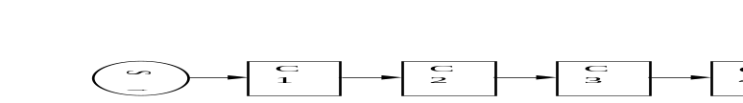
Рис. 1: Алгоритм серии действий без переноса кодов
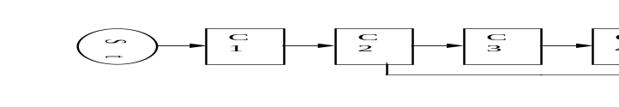
Рис. 2: Алгоритм серии действий с переносом кодов

Основные шаги для создания серии кодов рабочего режима:
1) Установка режима работы: установите режим работы в соответствии с техникой сварки.
2) Разложение режима: разложите режим работы, руководствуясь данными таблицы 2, и выделите много отдельных шагов.
3) Выбор кодов: выберите подходящее значение кодов для каждой из операций, руководствуясь таблицей 2.
4) Составление серии: определите необходимую Вам последовательность кодов, чтобы составить их серию.
Советы по созданию серии кодов рабочего режима.
1) Во время работы, пользователь входит в режим управления сваркой путем нажатия кнопки на сварочной горелке, после успешного возбуждения дуги, так что пользователи не должны задавать при программировании режима параметры возбуждения дуги.
2) Выход из режима управления сваркой осуществляется сразу после гашения дуги. Если пользователь хочет снова войти в этот режим нужно снова возбудить дугу.
3) Операционные коды "1X" и "2X" - с быстрым ответом; тогда как коды "3X", "4X" и "5X" – с медленным, потому что для них требуется около 0,5 секунды, чтобы считать сигнал с кнопки сварочной горелки.
4) За исключением кода С0, выбор значения 0 означает отсутствие сварки или перехода к следующему шагу (например ожидание).
5) Так как для данного аппарата предусмотрено сто различных операционных кодов, существует несколько вариантов последовательности для выполнения определенного технического задания и пользователям нужно просто выбрать один из них.
6) Следует подчеркнуть, что не все программируемые коды могут свободно сочетаться друг с другом. Некоторые комбинации кодов – бессмысленны, некоторые способны выполнять специфические функции, но у пользователя нет необходимых навыков, чтобы воспользоваться этим. Поэтому, пользователь должен внимательно составлять комбинации кодов.
В данном аппарате существует двадцать вариантов режима TIG – сварки, из которых режимы с 1 по 15 – непрограммируемые, а с 16 по 19 – программируемые. Независимо от того, является режим программируемым или нет, каждый из них задан индивидуальной последовательностью кодов, которая составлялась на базе «Правил кодирования рабочего режима» (см. таблицу 1).Пожалуйста, ознакомьтесь с описанием режимов работы, приведенным в настоящем руководстве пользователя при изучении нижеприведенной таблицы.

Таблица 1: Список последовательностей кодов в режиме TIG-сварки
№ Режима | Последовательность кодов |  |  |  |  |  |  |  |  |  | Описание (подробная информация в тексте руководства)
№ Режима | C0 | C1 | C2 | C3 | C4 | C5 | C6 | C7 | C8 | C9 | Описание (подробная информация в тексте руководства)
0 | 00 | 02 | 29 | 00 | 00 | 00 | 00 | 00 | 00 | 00 | Ручная сварка
1 | 90 | 02 | 60 | 07 | 20 | 00 | 00 | 00 | 00 | 00 | Одношаговая / точечная сварка
2 | 00 | 04 | 27 | 14 | 92 | 00 | 00 | 00 | 00 | 00 | Стандартная двухтактная сварка
3 | 00 | 04 | 20 | 17 | 20 | 14 | 92 | 00 | 00 | 00 | Четырёхтактная сварка
4 | 00 | 01 | 24 | 16 | 29 | 00 | 00 | 00 | 00 | 00 | Четырёхшаговый режим
5 | 00 | 01 | 20 | 14 | 20 | 16 | 20 | 19 | 00 | 00 | Четырёхтактный четырёхшаговый режим
6 | 00 | 04 | 36 | 34 | 92 | 00 | 00 | 00 | 00 | 00 | Циклический двухтактный режим с начальным током
7 | 00 | 01 | 34 | 36 | 92 | 00 | 00 | 00 | 00 | 00 | Циклический двухтактный режим без начального тока
8 | 10 | 04 | 74 | 09 | 20 | 17 | 20 | 14 | 94 | 00 | Режим внутренней установки времени
9 | 10 | 04 | 74 | 17 | 29 | 00 | 00 | 00 | 00 | 00 | Режим внешней установки времени
10 | 00 | 04 | 20 | 46 | 20 | 44 | 92 | 00 | 00 | 00 | Циклический четырёхтактный режим без начального тока
11 | 00 | 01 | 20 | 44 | 20 | 46 | 92 | 00 | 00 | 00 | Циклический четырёхтактный режим с начальным током
12 | 00 | 04 | 26 | 19 | 00 | 00 | 00 | 00 | 00 | 00 | Двухтактный трёхшаговый режим
13 | 00 | 04 | 20 | 46 | 20 | 19 | 00 | 00 | 00 | 00 | Четырёхтактный трёхшаговый режим
14 | 00 | 01 | 24 | 15 | 27 | 18 | 92 | 00 | 00 | 00 | Режим управления формой волны с начальным током в реальном времени (смещение вверх-вниз)
15 | 00 | 04 | 25 | 17 | 28 | 14 | 92 | 00 | 00 | 00 | Режим управления формой волны без начального тока в реальном времени (смещение вверх-вниз)
16 | 00 | 02 | 33 | 32 | 92 | 00 | 00 | 00 | 00 | 00 | Ручная двухтактная импульсная сварка
17 | 00 | 02 | 20 | 43 | 20 | 42 | 92 | 00 | 00 | 00 | Ручная четырёхтактная импульсная сварка
18 | 01 | 01 | 24 | 13 | 76 | 09 | 02 | 73 | 09 | 00 | Импульсная сварка с фиксированной частотой (5 Гц) и скважностью (50%)
19 | 90 | 01 | 24 | 13 | 76 | 09 | 02 | 73 | 09 | 00 | Импульсная сварка с нефиксированной частотой (цикл 1/5 длительности спада тока) и фиксированной скважностью

Таблица 2: Функции кодов в режиме TIG-сварки
Код | Выполняемые действия | Код | Выполняемые действия
0X | Оператор немедленного исполнения:  Выполнить команду Х немедленно | 5X | Оператор перехода при манипуляциях с кнопкой на сварочной горелке: Ждет применения кнопки на сварочной горелке.  Гасит дугу в случае тройного или четверного действия; переходит к следующему шагу, в случае одинарного или двойного действия.  X=0: Переход к следующему шагу  X≠0: Переход к шагу X (X=0~9)
1X | Оператор, выполняемый при манипуляциях с кнопкой на сварочной горелке: Ждет манипуляции с кнопкой на сварочной горелке и выполняет команду Х при нажатии кнопки на сварочной горелке | 6X | Оператор - таймер:  Ждет заданное время, не действует в случае простой или двойной манипуляции в течение этого времени, гасит дугу при тройной или четверной манипуляции. При отсутствии манипуляций с кнопкой на сварочной горелке по истечении заданного времени выполняет команду X.
2X | Оператор, выполняемый при манипуляциях с кнопкой на сварочной горелке: Ждет манипуляции с кнопкой на сварочной горелке и выполняет команду Х при отпускании кнопки на сварочной горелке | 7X | Оператор – таймер перехода:  Ждет заданное время, переходит к следующему шагу в случае простой или двойной манипуляции в течение этого времени, гасит дугу при тройной или четверной манипуляции. При отсутствии манипуляций с кнопкой на сварочной горелке:  Если, X=0 – переход к следующему шагу;  Если X≠0 – переходит к шагу X (X=0-9)
3X | Оператор, выполняемый при манипуляциях с кнопкой на сварочной горелке: Ждет манипуляции с кнопкой на сварочной горелке. При простой манипуляции выполняет команду Х, в других случаях – гасит дугу | 8X | Оператор перехода в зависимости от положения кнопки на сварочной горелке  X=0: Немедленно переходит к следующему шагу  X≠0: Переходит к шагу X если кнопка на сварочной горелке нажата, в противном случае, переходит к шагу - (x=0-9)
4X | Оператор, выполняемый при манипуляциях с кнопкой на сварочной горелке: Ждет манипуляции с кнопкой на сварочной горелке. Не действует в случае простой манипуляции; при двойной манипуляции выполняет команду Х, при тройной или четверной – гасит дугу. | 9X | Оператор немедленного перехода:  Если, X=0 – переход к следующему шагу;  Если X≠0 – переходит к шагу X (X=0-9)
Определение команды X:
X＝0: Перейти к следующему шагу
X＝1: Установить заданное значение начального тока и перейти к следующему шагу
X＝2: Установить заданное значение сварочного тока и перейти к следующему шагу
X＝3: Установить заданное значение тока дежурной дуги и перейти к следующему шагу
X＝4: Начать нарастание тока и перейти к следующему шагу
X＝5: Остановить нарастание тока и перейти к следующему шагу
X＝6: Понизить значение тока до тока дежурной дуги и перейти к следующему шагу
X＝7: Понизить значение тока до исчезновения дуги и перейти к следующему шагу
X＝8: Остановить спад тока и перейти к следующему шагу
X＝9: Погасить дугу
10.3. Программирование режима работы
После составления последовательности кодов работы в группе, вы сможете войти в режим программирования режима работы и ввести последовательность кодов в аппарат. Основные шаги программирования режима работы приведены ниже:
a) Вход в режим программирования
Нажмите правую клавишу выбора параметров в зоне TIG – сварки, чтобы включить аппарата и на цифровом дисплее загорится “P-2”. Примерно через 5 секунд “P-2” исчезнет и высветится число “16”, а также загорится светодиод напротив режима “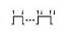”, что означает, вхождение в режим программирования. Обратите внимание: Если никаких действий не производится в течение 5 секунд после входа в режим программирования, он автоматически отключается.
b) Выбор номера режима работы
После того, как вы вошли в режим программирования, число “16”, отображаемое на цифровом дисплее обозначает режим работы № 16, но Вы можете выбрать режим работы, который будете программировать с помощью ручки-регулятора. (Можно выбрать режим работы с 16 по 19)
c) Вход в режим редактирования кодов
После определения номера режима работы, Вы можете нажать клавишу в зоне выбора параметров, отображаемых на дисплее, и загорится светодиод напротив режима “”. Это означает, что Вы вошли в режим редактирования кодов.
d) Выбор номера кода и задание его значения
После входа в режим задания кодов, на цифровом датчике будет отображаться трехзначноечисло, в котором, самая первая цифра означает номер кода в последовательности кодов режима работы, а две оставшихся – значение кода. Вы можете изменять номер кода от 1 до 9 путем нажатия правой/левой клавиш выбора параметров TIG- сварки и задавать его значение от 0 до 99 с помощью ручки регулятора.
e) Выход из режима редактирования кодов
По окончании задания кодов режима работы, вы можете выйти из этого режима путем нажатия клавиши выбора параметров, отображаемых на дисплее.
f) Выход из режима программирования
Если Вы убедились в том, что значения кодов заданы верно, и не будете программировать другие режимы, вы можете выйти из режима программирования путем нажатия клавиши выбора параметров ММА – сварки.
Аппарат вернется в нормальный рабочий режим после выхода из режима программирования. Пользователи могут выбрать соответствующие параметры TIG – сварки и проверить выполняет ли созданная и запрограммированная последовательность кодов свою задачу, путем тестовой сварки.

